附：
北京商务会馆乘车路线图

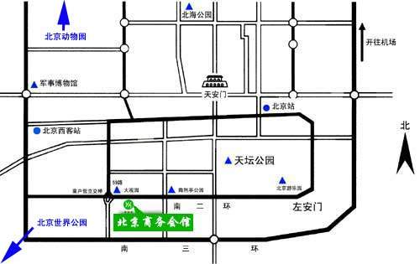

北京站
·乘692路至右安门桥站下车
北京西站
·乘运通102至右安门西站下车
北京南站
·乘63路至大观园站下车-
·乘84路至大观园站下车
·乘458路至右安门桥站下车
地铁
·地铁四号线到北京南站下车换乘458路公交到右安门西下车或步行15分钟
机场
·乘机场大巴到北京西站换乘运通102路至大观园下车
·乘机场大巴至西单换乘88路到右安门外下车

